Protocollo di Ricerca
Titolo

Mantenimento del paziente parodontale con Sindrome Metabolica

Cordinatore dello studio: Dot.ssa Fabia Profili

Indice
1. Sinossi 6
2 Introduzione e razionale 7
2.1 Introduzione: 7
Background 7
3 Obiettivi dello studio 11
3.1 Obiettivo primario: 11
3.2 Obiettivo secondario 11
4 Materiali e Metodi 11
5 Criteri di inclusione ed esclusione 11
5.2 Criteri di esclusione 12
6 Procedure 12
6.1 Screening visit T0 16
6.2 T1 Visit 17
6.3 T2 Follow-up visit 17
6.4 Drop-outs 17
6.5 Adverse Events 17
6.6 Compliance 17
6.7 Fotografie 18
7 Disegno dello studio 19
7.1 Calcolo della dimensione del campione 20
7.2 Analisi statistica 20
8 Discussione 20
9 Moduli 20
10 Tempistiche 23
11 References 24

Sinossi
Summary of the study

- Introduzione e razionale
  - Introduzione: il protocollo include 60 pazienti con sindrome metabolica e l’obiettivo è valutare l’utilizzo di
Background
L'Organizzazione Mondiale della Sanità (OMS), aﬀerma chiaramente come la parodontite sia una patologia che incide in modo signiﬁcativo sulla qualità della vita ed è ormai noto come questa sia associata a diverse condizioni sistemiche, tra cui la cosiddetta sindrome metabolica. La sindrome metabolica, nota anche come “sindrome X”, è un insieme di condizioni quali l'obesità, la dislipidemia, l'insulino-resistenza e l’ipertensione, le quali, oltre ad essere correlate tra loro, sono note per aumentare il rischio di malaCe cardiovascolari e di diabete mellito di tipo 2 (T2DM) [Pirih F.Q 2000]. Le attuali linee guida della International Diabetes Federation (IDF, 2006) raccomandano di diagnosticare un individuo con sindrome metabolica se sono presenti tre dei seguenti elementi: aumento della circonferenza vita; trigliceridi ≥150 mg/dL (1,7 mmol/L) o trattamento per trigliceridi eleva7; colesterolo HDL <40 mg/dL (1,03 mmol/L) nei maschi o <50 mg/dL (1,29 mmol/L) nei maschi. 7 mmol/L) o trattamento per trigliceridi elevati; colesterolo HDL <40 mg/dL (1,03 mmol/L) nei maschi o <50 mg/dL (1,29 mmol/L) nelle femmine o trattamento per HDL basso; pressione arteriosa sistolica ≥130, pressione arteriosa diastolica ≥85, o trattamento per ipertensione; e FPG ≥ 100 mg/dL (5,6 mmol/L) o diabete di tipo 2 precedentemente diagnosticato. È importante ricordare che l'eziologia di malattia parodontale e sindrome metabolica, è considerata multifattoriale e sono stati proposti diversi meccanismi di associazione tra le due. Il meccanismo che collega la sindrome metabolica e la malattia parodontale si pensa sia legato al fatto che entrambe le patologie sono causate da reazioni inﬁammatorie, citochine inﬁammatorie ed elevato stress ossidativo sistemico [Lamster I.B]. Altri studi inoltre, sottolineano il meccanismo associato tra le due patologie, includendo l’aspetto batterico. Uno studio in vitro ha rilevato che Porphyromonas gingivalis stimola la secrezione di insulina in linee cellulari pancreatiche [Negrato C.A]. Inoltre, nei pazienti con T2DM è stata riscontrata una riduzione della diversità biologica e ﬁlogenetica del microbioma orale con un numero maggiore di patogeni parodontali. Nel complesso, il meccanismo suggerito per spiegare l'associazione tra la malattia parodontale e ciascuno dei componenti del cluster della sindrome metabolica è simile: un aumento del carico inﬁammatorio attraverso le citochine inﬁammatorie (soprattutto IL-1β, IL-6 e TNF-α) che si traduce in un elevato stress ossidativo sistemico e nell'invasione di batteri Gram-negativi, che aumentano ulteriormente il carico inﬁammatorio e l'attivazione degli agenti di riassorbimento osseo [Hlushchenko A. 2020]. Dalla letteratura analizzata, si riscontra una linea comune nell’aﬀermare che lo stato di salute parodontale dovrebbe essere controllato come parte del trattamento della sindrome metabolica, poiché ha un impatto signiﬁcativo sull'inizio e sulla progressione della sindrome metabolica e delle sue componenti. Le future direzioni di ricerca dovrebbero aﬀrontare questa lacuna nella letteratura e concentrarsi sulla conduzione di studi longitudinali multicentrici in diverse popolazioni etniche per studiare l'associazione della malattia parodontale e del suo trattamento non solo con la sindrome metabolica nel suo complesso, ma anche con ciascuna delle componenti che costituiscono il quadro di sindrome metabolica [Aizenbud I 2023]. L'approccio terapeutico alla parodontite dipende dallo stadio e dal grado e richiede una sequenza di interven7 graduali e prestabiliti, con procedure che possono essere più complesse e costose in relazione alla progressione della patologia stessa. Partendo da questo quadro di riferimento, il presente razionale, sintetizza e predispone ad un approccio che considera le conoscenze scientiﬁche contemporanee e la linea guida alla pratica clinica del trattamento della malattia parodontale stadio I e III, redatte dall’ EFP di livello S3 1. Un protocollo di studio il cui focus verte sulla correlazione tra malattia parodontale e sindrome metabolica, necessita di una prima fase di inquadramento dei parametri riconducibili a tali quadri patologici dei pazienti arruolabili, inclusa una consapevole gestione dei parametri clinici e correlati alla Sindrome Metabolica, come la patologia diabetica. Questo è fondamentale anche per migliorare i risultati del trattamento parodontale e garantire la stabilità a lungo termine dei pazienti aﬀetti da parodontite [Ramseier CA, 2020].
La prima fase della terapia parodontale, lo STEP1, è ﬁnalizzata a motivare i pazienti a modiﬁcarne i comportamento, a rimuovere eﬃcacemente il bioﬁlm sopragengivale e gestire i fattori di rischio per la malattia parodontale, e questo vale per tutti gli stadi e i gradi della parodontite. A questa i seguiranno precisi STEP non solo di terapia causale, ma anche di rilevamento e monitoraggio degli indici parodontali, interventi educativi e valutazione della concordance del paziente del paziente, con lo scopo di arrivare alla fase cosiddetta di supporto o mantenimento (supportive periodontal care_SPC). In tale fase si inserisce il focus della nostra sperimentazione: la possibilità di integrare la terapia strumentale con agenti ﬁsici o chimici, agenti modulanti dell’ospite, rende attuabile il protocollo, che secondo linee guida espresse dalla letteratura individuerà speciﬁche fasi a cui associare i suddeC agenti chimici ad uso topico [Barnett ML, 2003]. La clorexidina è ampiamente utilizzata nella pratica clinica quotidiana perché le sue proprietà battericide e batteriostatiche sono associate a un'elevata durata, si lega bene ai tessuti del cavo orale e il suo rilascio progressivo può essere mantenuto ﬁno a 12 ore (Jones et al., 1997). Il suo utilizzo, può essere associato agli STEP 1,2,3, tuttavia per lo STEP 4, le linee guida EFP suggeriscono l’utilizzo di molecole che abbiano comunque un’azione antisettica, ma non solo riconducibili alla clorexidina. Le linee guida riportano la necessità di maggiori approfondimenti sulla somministrazione di agenti aggiuntivi come probiotici, prebiotici, agenti antinﬁammatori, micronutrienti antiossidanti in fase di terapia di supporto.
Nello speciﬁco in tale protocollo, a completamento di STEP 1 e STEP 2 verrà somministrata clorexidina 0,20% , molecola gold standard tra gli antisettici ad ampio spettro, con ADS (anti-decolorazione) e NAC (N-Acetil-Cisteina) per minimizzarne gli eﬀetti collaterali [ Bernardi et al., 2004]. Una volta terminata la fase aCva di terapia causale professionale e domiciliare, vista la constata necessità di supportare il paziente aﬀetto da sindrome metabolica nel mantenimento del miglior stato di salute parodontale, si procederà con la somministrazione delle linea Curasept PREVENT. Il protocollo prevede la somministrazione combinata e l’uso quotidiano di dentifricio, collutorio e probiotico orosolubile per la durata di 60 giorni come termine temporale per una rivalutazione [Paternò Holtzman L 2025]. La linea vede indicazione nei pazienti con condizioni sistemiche predisponenti a incentivare stati inﬁammatori parodontali e viceversa. La formulazione con olio di oliva ozonizzato, postbiotici (presenti nel collutorio, dentifricio e gel da usare 2/die) e probiotici ( Biﬁdobacterium lactis HN019 e Kluyveromyces marxianus fragilis B0399 1 /die, presenti nell’integratore alimentare) si collocano in una posizione diﬀerente da quella del gold standard nella disinfezione ad ampio spettro attuata dalla clorexidina, in quanto mirano ad attuare un’azione antiseCca seleCva, senza limiti di somministrazione nel lungo periodo, andando incontro all’esigenza di mantenere in salute il poaziente nella fase di supporto (SPC/STEP 4) [De Brito Avelino L, 2024;] I probiotici sono deﬁniti come "microrganismi vitali che, se somministrati in quantità adeguate, conferiscono un beneﬁcio alla salute dell'ospite" (FAO / OMS). È stato suggerito che i probiotici possono alterare l'ecologia delle nicchie microambientali come le tasche parodontali e come tali. A tal proposito ci sono cinque RCT controllati con placebo (n = 176) hanno valutato l'eﬀetto aggiuntivo dei probiotici alla strumentazione subgengivale. La meta-analisi è stata eseguita sulla riduzione della PPD (risultato primario) a 6 mesi. possono interrompere un’accertata disbiosi. Ciò può ristabilire una ﬂora simbiotica e un'interazione beneﬁca con l'ospite attraverso diversi meccanismi tra cui la modulazione della risposta immunoinﬁammatoria, la regolazione delle sostanze antibatteriche e l'esclusione di potenziali agenti patogeni mediante una competizione nutrizionale e spaziale [Gatej, Gully, Gibson e Bartold , 2017]. La terapia di supporto, (SPC) ogni 3 mesi può essere suﬃciente per controllare la progressione della parodontite dopo un intervento parodontale. Nei limiti di questa revisione, i risultati sono incoraggianti e supportano l'idea che i probiotici possano essere utilizzati nel trattamento della parodontite. Sono necessari futuri studi indipendenti per indagare su ceppi probiotici speciﬁci, dosi, metodi di somministrazione, meccanismi d'azione, sicurezza e modalità di mantenimento dei risultati [Gatej, Gully, Gibson e Bartold , 2017]. La frequenza ideale per la SPC è oggetto di dibaCto, con intervalli raccomandati che vanno da due settimane a 18 mesi. Gli studi longitudinali con l'obiettivo di adattare la frequenza della SPC ai proﬁli di rischio individuali hanno dato risultati contrastanti. Ad esempio, Matuliene et al. 62 hanno classiﬁcato 160 pazienti in categorie di rischio, suggerendo sessioni annuali per i pazienti a basso rischio e ﬁno a quattro sessioni annuali per i pazienti ad alto rischio. La perdita di elementi e il monitoraggio di indici clinici e il grado della patologia parodontale saranno elementi decisivi dello STEP 4 [Ravida Al 2020]. Quando si entrerà nella fase di terapia di supporto, STEP 4, essa dovrà essere essere eseguita in tutti i pazienti e consiste in una combinazione di interventi preventivi e terapeutici. A tal proposito dal documento Treatment of stage I-III periodon66s - The EFP S3-level clinical guideline si evince la necessità di individuare chiarezza sull’adozione di molecole di supporto durante lo STEP 4.
La suddivisione delle fasi (T0,T1,T2,T3) del protocollo è basata sulle linee guida per il Trattamento della parodontite di stadio I-III (The EFP S3 level clinical practice guideline. David Herrera et Al)
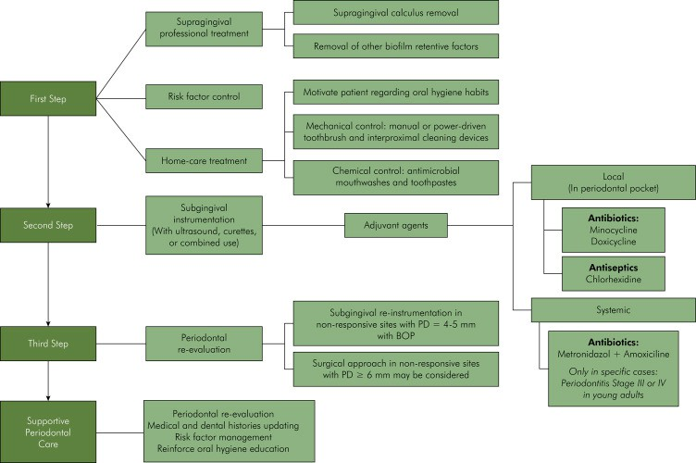
Figure 1: fasi trattamento parodontite

- Obiettivi dello studio
  - Obiettivo primario: l’obiettivo primario è di valutare I benefici da un punto di vista clinic (valutazione indici di placca) dell’uso combinato di una linea di prodotti contenenti olio di oliva ozonizzato (Collutorio e dentifricio) e di probiotici sullo stato di salute di pazienti parodontali con sindrome metabolica al termine della fase attiva di terapia per parodontiti di stadio 2 e 3, che al termine delle terapue siano stati inseriti in un programma di mantenimento parodontale.
  - Obiettivo secondario: si vogliono valutare anche outcome soggettivi e questionary VAS
- Materiali e Metodi
Studio clinico prospettico, randomizzato, controllato, a doppio cieco della durata di 3 mesi. I soggetti saranno 60 e verranno trattati presso l’Università degli Studi "Gabriele d'Annunzio" di Chieti.
Le fasi della ricercar saranno così strutturate:
- Screening dei pazienti: I soggetti saranno inclusi nello studio in base ai criteri di inclusion e esclusione
- Randomizzazione: la lista di randomizzazione (A, B) è stata predisposta e I soggetti sono assegnati in modo casuale a uno dei due gruppi alla fine della fase attiva. La randomizzazione viene effettuata con un tasso 1:1.
- Cieco: il valutatore, lo sperimentatore e i responsabili al centro non sono a conoscenza della chiave. Per garantire la cecità dello studio la chiave viene spedita solo ad una persona ben definite a priori e che non partecipa allo studio clinic. La chiave verrà svelata alla fine dello studio clinic dopo che le analisi saranno state implementate e previa richiesta formale del cordinatore dello studio clinic.
- Criteri di inclusione ed esclusione
  - Criteri di inclusione:
- Età superiore a 18 anni.
- Diagnosi di Sindrome Metabolica secondo i criteri stabiliti da Alberti et al. nel 2009, basati sulla presenza di almeno tre dei seguenti fattori di rischio:
- Circonferenza vita (WC) elevata(≥94 cm negli uomini, ≥80 cm nelle donne.
- Trigliceridi eleva7 (≥150 mg/dL).
- Colesterolo HDL ridotto (<40 mg/dL negli uomini, <50 mg/dL nelle donne).
- Pressione arteriosa elevata (sistolica ≥130 e/o diastolica ≥85 mmHg)
- Elevato glucosio plasma7co a digiuno (FPG) (≥100 mg/dL).
- Presenza di almeno 16 denti.
- Malattia Parodontale stadio I-II-III
- Diagnosi di parodontite generalizzata di stadio II-III, secondo i criteri della classiﬁcazione 2018 della European Federa7on of Periodontology- American Academy of Periodontology.
  - Criteri di esclusione
- Malattie sistemiche non controllate diverse dal diabete o dall'ipertensione (ad es. malattie renali croniche, malattie polmonari croniche, malattie polmonari acute nei 3 mesi precedenti, storia di ictus, infarto miocardico, angor pectoris o rivascolarizzazione nei 6 mesi precedenti, neoplasie).
- Storia di qualsiasi trattamento chirurgico nei 3 mesi precedenti.
- Alcolismo o disturbi psichiatrici.
- Storia di utilizzo di antibiotici sistemici nei 3 mesi precedenti.
- Trattamento parodontale non chirurgico nei 6 mesi precedenti o trattamento parodontale chirurgico nei 12 mesi precedenti.
- Pazienti forti fumatori > 10 sigarette al giorno
- Pazienti allergici al principio attivo o eccipienti della formulazione
- Pazienti in terapia con antibiotici
- Gravidanza

- Procedure
Il numero totale di visite è 3 con una opzione di una visita extra dedicate alla fase attiva.
Figura 2 Flow Chart
Arm 1 (n=30): Placebo collutorio
Placebo dentifricio
Placebo compresse

Arm 2 (n=30 ): PREVENT collutorio
PREVENT dentifricio
PREVENT compresse

Giorno < -7 Giorno 0 Giorno 90
90 giorni dopo la randomizzazione

Visita Follow-up

T1 Randomizzazione/ fine Fase attiva + T1b opzionale
T0 : Screening

Quindi le visite nel dettaglio:
- T0: Visita di Screening per valutare l’elegibilità dei pazienti in base ai criteri stabiliti nel protocollo. Spiegazione del consenso informato e degli obiettivi dello studio. Spiegazione del piano terapeutico per la parodontite di stage 2 e 3. Reclutamento quindi di pazienti con Sindrome metabolica [Montero 2020] e parodontite stage 2 e 3 attraverso test visivo dello stato di salute parodontale (PSR).
Questa fase include lo STEP 1 (Treatment of stage I-III periodon66s - The EFP S3-level clinical guideline).
Obiettivo: guidare il cambiamento del comportamento motivando il paziente a Intraprendere:
  - Rimozione eﬃcace del bioﬁlm dentale sopragengivale.
  - Controllo dei fattori di rischio, della tecnica di spazzolamento e l’utilizzo dei presidi di igiene orale domiciliare:
  - Spazzolino manuale 3 volte al giorno (Tanaka, Akihikoa; 2018) Curasept 0.12, con la tecnica da eseguire verrà comunicata e spiegata dall’operatore con supporto audio video (utilizzo di video aziendali dimostra7vi disponibili su YouTube).
  - Device di pulizia interdentale> picks: la tecnica da eseguire verrà comunicata e spiegata dall’operatore con supporto audio video (utilizzo di video aziendali dimostrativi disponibili su YouTube).
  - Fumo: si raccomanderà al paziente di astenersi dal fumo per le successive 48h dall’intervento.
  - Intervento terapeutico: controllo del bioﬁlm dentale sopragengivale professionale (Professional mechanical plaque removal, PMPR) e controllo dei fattori ritentivi di placca batterica.
  - Somministrazione di CHX 0.2% 2/die 1 settimana: il paziente dovrà eseguire sciacqui puri da 1 minuto [Costa LF, 2017]
  - Si programma un controllo a 1 settimana e poi si proseguirà con randomizzazione o con ulteriore visita opzionale se necessaria.

- T1: Verifica dell’aderenza al protocollo e firma del consenso informato previsto al T0.
I parametri clinici vengono raccolti e dopo la fase attiva la lista di randomizzazione viene aperta e il soggetto assegnato al relative gruppo. A questo punto quindi se non deve procedure con una altra Settimana di somministrazione si procede con la distribuzione dei prodotti A o B e verranno anche effettuate le fotografie stabilite.
Nel dettaglio questa fase include lo STEP 2 (Treatment of stage I-III periodon66s - The EFP S3-level clinical guideline)
Obiettvo: Controllo (riduzione/eliminazione) del bioﬁlm sottogengivale e del tartaro (strumentazione sottogengivale). La strumentazione subgengivale può essere integrata con agenti ﬁsici o chimici.
Verrà eﬀettuato il check up parodontale** dove oltre che allo status radiograﬁco delle arcate dentarie del paziente rileveremo tutti gli indici necessari alla valutazione dello stato di salute del cavo orale del paziente (recessioni, suppurazione, sanguinamento al sondaggio, mobilità, coinvolgimento delle forcazioni, placca). Si procederà quindi con strumentazione sottogengivale secondo le informazioni cliniche rilevate con gli esami descritti sopra. Inoltre verrano rilevati I seguenti indici:

- FMPS: Full mouth plaque score
- Indice dicotomico (SI/NO) di presenza di placca sulle 4 superﬁci di ogni dente (M,V,D,L/P) presente esclusi i denti del giudizio. Il valore da calcolare è il rapporto in % fra le superﬁci con placca e il totale delle superﬁci
- FMBS: Full mouth bleeding score
- Indice dicotomico (SI/NO) di presenza di sanguinamento al sondaggio sulle 4 superﬁci di ogni dente (M,V,D,L/P) presente esclusi i denti del giudizio. Il valore da calcolare è il rapporto in % fra le superﬁci con placca e il totale delle superﬁci.
- GI: Gingival Index (Löe and Silness, 1963) registra le variabili qualitative della condizione gengivale. Le variabili, da registrare per tutte e quattro le superﬁci di ogni dente sono:
  - 0= Gengiva normale;
  - 1= Inﬁammazione minima – leggero edema e modiﬁca nel colore della gengiva ma assenza di BOP (sanguinamento al sondaggio)
  - 2= Inﬁammazione modesta – edema, rossore e BOP
  - 3= Inﬁammazione grave – edema e rossore ancora più evidenti, ulcerazione e tendenza al sanguinamento spontaneo.
I valori di ogni superﬁcie vanno sommati e divisi per quattro per valutare il valore di ogni dente. Il valore di GI del paziente si otterrà sommando i valori di ogni dente presente e dividendoli per il numero totale dei denti esaminati.
- Inquadramento di stadio e grado della patologia parodontale.
- strumentazione subgengivale svolta da unico operatore esperto
- Fumo: si raccomanderà al paziente di astenersi dal fumo per le successive 48h dall’intervento.

Somministrazione del collutorio con Clorexidina 0.20% 2/die 1 settimana , in aggiunta alla settimana di somministrazione precedente allo STEP 2 [Costa LF, 2017] se necessarion. Se si procede per questa soluzione viene aggiunta la visita T1b opzionale per il controllo dello stato parodontale.
Somministrazione in modo randomizzato, al termine dei 7 o 14 giorni consecutivi, delle linee A o B fino al completamento dei 90 giorni prima del controllo parodontale.

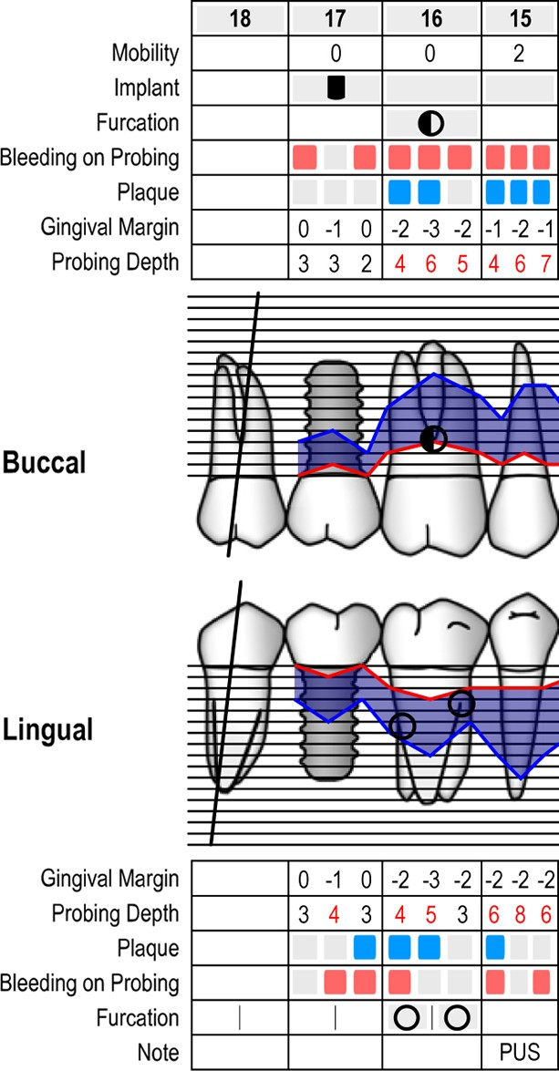
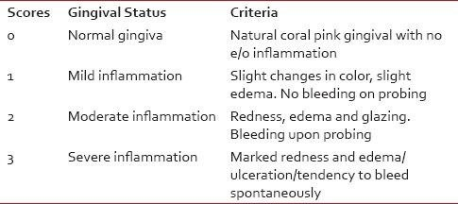

GINGIVAL INDEX: Loe H & Silness J in 1963 ; https://www.periodontalchart-online.com/it/

- T1b: se la fase di terapia attiva parodontale non può essere completata in una sola fare a T1, si organizza una seconda visita dopo 7 giorni da T1 dove si continua la somministrazione di Clorexidina 0.20%. Se si pianifica T1b poi a questa visita di apre la lista di radomizzazione e I prodotti A o B vengono distribuiti. Fotografie vengono fatte dopo ogni sessione. Si ripetono tutti gli indici indicate nella visita T1.
- T2: Visita di follow up a 90 giorni. I parametri clinici vengono controllati, gli eventi avversi raccoli e anche le fotografie effettuate. A questo punto lo studio viene concluso.
Questa visita di rivalutazione a 90 giorni degli endpoint segue sempre step di terapia paradontale (Treatment of stage I-III periodon66s - The EFP S3-level clinical guideline). Trascorsi 90 giorni dall’intervento (T1), i pazienti saranno rivisti per valutare l'attuale stato di salute del cavo orale (T2)**; In base alla rilevazione dei parametri, si deciderà se procedere per lo:
  - STEP 3 (Chirurgia: valutazione dei siti che vanno a chirurgia, se necessario)
  - STEP 4 (Mantenimento o anche detto terapia di supporto)
Gli ENDPOINT raccolti saranno:
- Nessuna tasca parodontale ≥ 4 mm con sanguinamento al sondaggio (BOP). I risultati ottenuti in T1, saranno confrontati con gli indici rilevati al momento del check up parodontale (T0). Si eﬀettueranno quindi nuovamente:
- Test visivo dello stato di salute parodontale (PSR)
- i dati e gli indici raccolti nelle diverse fasi di terapia (T0, T1, T2 ) verranno riportarti in una tabella Excel e analizzati con metodologia statistica.
- Verrà somministrato al paziente del gruppo TEST o PLACEBO un questionario VAS per indagare la sua percezione di miglioramento della stato di salute parodontale in termini di percezione dello stato di dolorabilità dei tessuti e un questionario per indagare il suo indice di gradimento sulle referenze della linea PREVENT o PLACEBO.
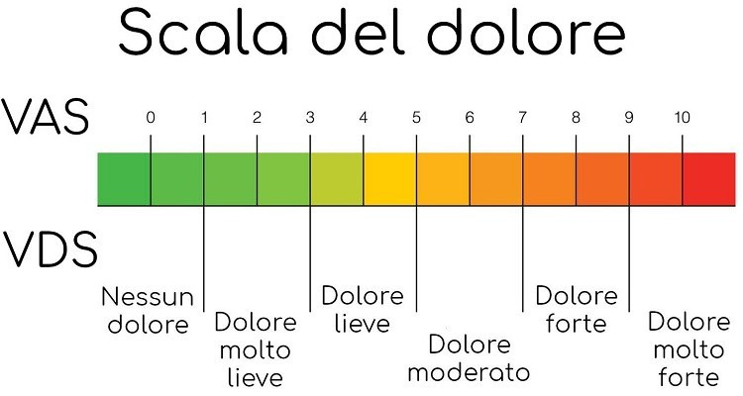

NOTA: Il collutorio alla clorexidina potrà essere abbinato al dentifricio della stessa linea o qualora non sia possibile includere il materiale, verrà indicato al paziente di utilizzare formulazioni di dentifrici senza SLS o di attendere 30 minuti prima dello sciacquo con clorexidina.

In detail here are the actions needed for all time points:
  - Screening visit T0
Nella visita di Screening si identificano tutti i criteri di inclusione sopra indicati. Prima dell'arruolamento, viene presentato il consenso informato insieme agli obiettivi dello studio, ai rischi e ai benefici delle terapie, per garantire la comprensione dello scopo della ricerca (incluse le procedure cliniche, le visite di follow-up e i potenziali rischi). La visita di screening è pianificata circa una settimana prima della terapia parodontale non chirurgica per dare il tempo al paziente di leggere tutto il consenso informato e valutare la proposta di partecipazione. Tuttavia, durante questa visita sono state registrate le variabili demografiche, insieme a una cartella parodontale necessaria per diagnosticare la patologia in base ai criteri di inclusione. Dopo la registrazione dei parametri, i pazienti hanno ricevuto istruzioni standardizzate per l'igiene orale meccanica domiciliare (utilizzando uno spazzolino da denti con tecnica circolare o rotante e scovolini interdentali). Le manovre di igiene orale domiciliare sono state eseguite utilizzando spazzolini da denti forniti dallo sponsor (spazzolino da denti - linea CURASEPT SOFT 012 ). La terapia parodontale non chirurgica di tutte le aree interessate è stata eseguita entro 24 ore da un singolo operatore cieco e ha incluso il controllo professionale del biofilm e dei depositi calcificati sopragengivali (FASE 1) e sottogengivali (FASE 2), seguendo le raccomandazioni di trattamento contenute nelle linee guida per la malattia parodontale. La detartrasi e la levigatura radicolare, sia sopragengivali che sottogengivali, sono state eseguite entro 24 ore da un singolo operatore cieco utilizzando strumenti manuali (curette) e/o inserti ultrasonici su tutti gli elementi interessati.
  - T1 Visit
Durante la visita T1, il paziente, per partecipare allo studio, ha firmato il consenso informato. Prima della terapia attiva, sono state registrate le variabili dello studio ed è stata compilata la cartella parodontale. Al termine della terapia attiva, i pazienti hanno ricevuto un rinforzo sulle tecniche meccaniche da adottare nelle settimane successive. È stata quindi eseguita un'assegnazione randomizzata a uno dei ued gruppi di studio e i prodotti corrispondenti sono stati consegnati ai pazienti per l'uso. Il dentifricio è stato utilizzato due volte al giorno, mattina e sera, seguito da un risciacquo con collutorio non diluito per un minuto. Le compresse vanno sciolte in bocca. Dopo il risciacquo, il paziente non ha effettuato ulteriori risciacqui con acqua e si è astenuto dal mangiare, bere e fumare per almeno un'ora. Tutte le terapie meccaniche e chimiche domiciliari sono state continuate, senza modifiche, per 90 giorni.
  - T2 Follow-up visit
T2 Visita Follow-up : questa visita è stata condotta a 90 giorni. Durante la visita, è stata verificata l'aderenza alla terapia e sono stati registrati eventuali eventi avversi o effetti collaterali della terapia somministrata. Sono state nuovamente misurate le variabili dello studio ed è stata compilata la cartella parodontale. Sono state scattate le fotografie finali. Al termine del 90° giorno, il protocollo clinico è stato considerato completato.

  - Drop-outs
Drop-outs: sono considerati tutti i casi che abbandonano lo studio. Se un soggetto abbandona lo studio durante il follow up di 90 giorni è considerato un dato non valido per l’analisi.

  - Adverse Events
Durante ogni visita vengono riportati gli eventi avversi.
  - Compliance
L'aderenza alla terapia deve essere verificata a tutte le visite in cui è indicata. È consigliabile chiedere al paziente di riportare le confezioni utilizzate alla visita dei 90 giorni per verificarne l'effettivo consumo. Una qualità insoddisfacente dell'igiene orale deve essere considerata un elemento fortemente condizionante per il risultato finale, poiché i prodotti in studio sono principi attivi adatti a supportare l'igiene orale domiciliare e non a sostituirla, e l'opportunità di mantenere il soggetto non aderente nella statistica finale deve essere discussa dal PI con il suo team, lo statistico e il coordinatore dello studio, anche dopo la valutazione delle immagini fotografiche.

  - Fotografie
Le fotografie richieste devono essere indicative della salute dentale e gengivale del paziente e dei progressi derivanti dai trattamenti e dall'uso dei prodotti prescritti (meccanici e chimici). Sono richieste le seguenti proiezioni:
1. Vista frontale, con apribocca, arcate a contatto, vista completa anche degli elementi posteriori
2. Vista frontale, con apribocca, arcate a contatto, vista degli elementi da canino a canino
3. Viste laterali destra e sinistra, con apribocca e specchio o vista diretta se accessibile. La foto deve raggiungere almeno il primo molare.

Table 1: esempi di foto
Esempio di foto al punto 1 | Esempio di foto al punto 2 | Esempio di foto al punto 3 lato DX | Esempio di foto al punto 3 lato SX

- Disegno dello studio
Lo studio è prospettico, randomizzato, triplo cieco, controllato.
Un totale di 60 soggetti affetti da syndrome metabolica saranno inclusi nello studio in modo randomizzato allocate in uno dei due trattamenti:
Arm 1: pazienti che useranno COLLUTORIO, DENTIFRICIO E COMPRESSE PLACEBO.
Arm 2: pazienti che useranno COLLUTORIO, DENTIFRICIO E COMPRESSE PREVENT.
Tabella 2: descrizione parametri per ogni visita
Visite |  | Descrizione
T0 | Screening | Arruolamento di pazienti con sindrome metabolica e malattia parodontale
 | STEP 1 | foto intra orali standardizzate di aree significative
 |  | rimozione del biofilm sopragengivale, istruzioni standardizzate, consegna spazzolino
 |  | CHX 2/die per 7 giorni
T1 | STEP 2 | dopo 7 giorni se non è sufficiente si aggiungono 7 giorni al T1b
 |  | PSR
 |  | RX
 |  | Periodontal chart
 |  | FMPS
 |  | FMBS
 |  | GI
 |  | MLSI
 |  | fotografie
 |  | strumentazione sottogengivale
 |  | termine uso CHX se non si ha visita T1b
 |  | inizio protocollo linea PREVENT- PLACEBO per la durata di 90 giorni
T1b | opzionale | se necessari altri 7 giorni dopo T1.
 |  | PSR
 |  | RX
 |  | Periodontal chart
 |  | FMPS
 |  | FMBS
 |  | GI
 |  | MLSI
 |  | fotografie
 |  | strumentazione sottogengivale
 |  | termine uso CHX se non si ha visita T1b
 |  | inizio protocollo linea PREVENT- PLACEBO per la durata di 90 giorni
T2 | Rivalutazione | dopo 90 giorni
 |  | FMPS
 |  | FMBS
 |  | GI
 |  | MLSI
 |  | fotografie
 |  | questionario soggettivo scala VAS
 |  | inquadramento del paziente e passaggio a STEP 3 o STEP 4

  - Calcolo della dimensione del campione
La determinazione della dimensione del campione è stata effettuata conducendo un’analisi della potenza a priori per T test per due gruppi indipendenti. È stato scelto un effect size di 0.7, che rappresenta un effetto di entità moderatamente largo, ritenuto clinicamente rilevante nella valutazione delle differenze dell’indici di placca tra i gruppi di trattamento. Pur non essendoci studi specifici sui trattamenti oggetto di confronto in questo studio, è stato selezionato questo valore dell'effetto basandosi su studi precedenti che hanno analizzato l’efficacia della terapia parodontale non chirurgica, e sulla bassa variabilità intra-studio tipicamente riportata per questo parametro clinico, che consente di rilevare differenze anche con un effetto più che moderato.
Con un livello di significatività del 5% e una potenza dell’80%, il calcolo ha restituito una dimensione del campione di 26 partecipanti per gruppo (totale 52 soggetti). Tuttavia, per tenere conto di un tasso di drop-out stimato intorno al 10%, è stato pianificato l’arruolamento di 30 pazienti per gruppo, portando la numerosità finale a 60 partecipanti. Il calcolo della potenza è stato eseguito utilizzando il software G*Power (Versione 3.1.9.4).

  - Analisi statistica
I risultati saranno presentati per gruppo e con il totale in base alle analisi.
Variabili continue saranno presentate con statistiche descrittive dove I parametri aranno riportati come: numero di osservazioni, media, deviazione standard, mediana, quartile e intervallo interquartile.
Dati categorici saranno riportati in numerosità e percentuali e con le relative frequenze.
I tests saranno eseguiti a due code con un livello di significatività del 5 %, se non diversamente specificato. T test per due gruppi indipendenti e per dati appaiati all’interno di ogni gruppo verranno presentati per le variabili continue, se normalmente distribuite altrimenti test non parametrici saranno implementati.

- Discussione
Nello speciﬁco , vista l’importanza del mantenimento degli indici clinici di pazienti aﬀetti da sindrome metabolica, in parametri non patologici, spinge la ricerca ad indagare metodi di supporto che abbiano dei beneﬁci constatabili. Guidare gli operatori e persino chi ricopre cariche politiche e dirigenziali di realtà sanitarie, verso trattamenti basati sull’evidenza e sull’utilizzo di protocolli estendibili e adattabili alle diverse condizioni patologiche è da considerarsi esso stesso come uno step evolutivo fondamentale per l’assistenza sanitaria e nel mantenimento della salute dell’uomo nel tempo [Ramseier CA, 2020].
- Moduli

1 appuntamento t0
DATA SCREENING
NOME COGNOME
DATA DI NASCITA
CONTATTO TELEFONICO
PATOLOGIE DIAGNOSTICATE IN ATTO
FARMACI
FUMO
GLICEMIA
Hb GLICATA
TRIGLICERIDI
COLESTEROLO
PRESSIONE
PESO
CIRCONFERENZA WC
ATTIVITA’ FISICA
VELOCITA’ CON CUI MANGIA
ULTIMO CHECK UP SALUTE ORALE
OLTRE ALLO SPAZZOLINO?
FREQUNZA SPAZZOLAMENTO AL GIORNO
ALTEZZA
SESTANTE 1
SESATNTE 2
SESATNTE 3
SESATNTE 4
SESATNTE 5
SESATNTE 6
DATA 1 SEDUTA
NOTE CLINICHE
RISULTATO

Da compilarsi al termine del ciclo PREVENT dopo 90 gg
 | No | Poco | Abbastanza |  | Molto | N/A*
Dopo aver usato ripetutamente il collutorio e il dentifricio, ha notato che le sue gengive sanguinano meno quando si lava i denti?
Ha notato che utilizzando il il collutorio e il dentifricio le sue gengive sono meno indolenzite?
Ha notato che il suo alito è migliorato?
Se i suoi denti sono sensibili al caldo e al freddo,
l’utilizzo del collutorio ha portato miglioramento?
Le sembra che le sue gengive siano meno arrossate?
L’utilizzo del collutorio e del dentifricio le ha causato una generale sensazione di freschezza in bocca?
L’utilizzo del collutorio le ha fatto sentire i denti più
lisci e puliti?
Il sapore del collutorio e del dentifricio le è sembrato gradevole?
Ha notato un aumento delle macchie sui denti dopo
l’utilizzo dei prodotti?
L’utilizzo del collutorio del dentifricio le ha causato particolari problemi o fastidi?
PERCEZIONE SOGGETTIVA DELLA LINEA PREVENT
Quale dei tre prodotti le è sembrato più gradevole? | COLLUTORIO |  |  | DENTIFRICIO |  |  | TABS
Quale dei tre prodotti le è sembrato più efficace? | COLLUTORIO |  |  | DENTIFRICIO |  |  | TABS
Quale caratteristica ha apprezzato della linea? | ï Sapore • Sensazione di freschezza • Sensazione di pulizia • Colore
Quale caratteristica del collutorio le è sembrata più negativa? | ï Sapore • Bruciore • Scarsa efficacia • Sensazione dopo l’utilizzo • Alterazione gusto
Quale caratteristica del dentifricio le è sembrata più negativa? | ï Sapore • Bruciore • Scarsa efficacia • Sensazione dopo l’utilizzo • Alterazione gusto
Quale caratteristica delle tabs le è sembrata più negativa? | ï Sapore • Bruciore • Scarsa efficacia • Sensazione dopo l’utilizzo • Alterazione gusto

*Non applicabile in quanto il sintomo non era presente all’inizio dello studio.

- Tempistiche
xxx
Analisi dei dati: xxxxx
Piani di pubblicazione: xxx

- References

